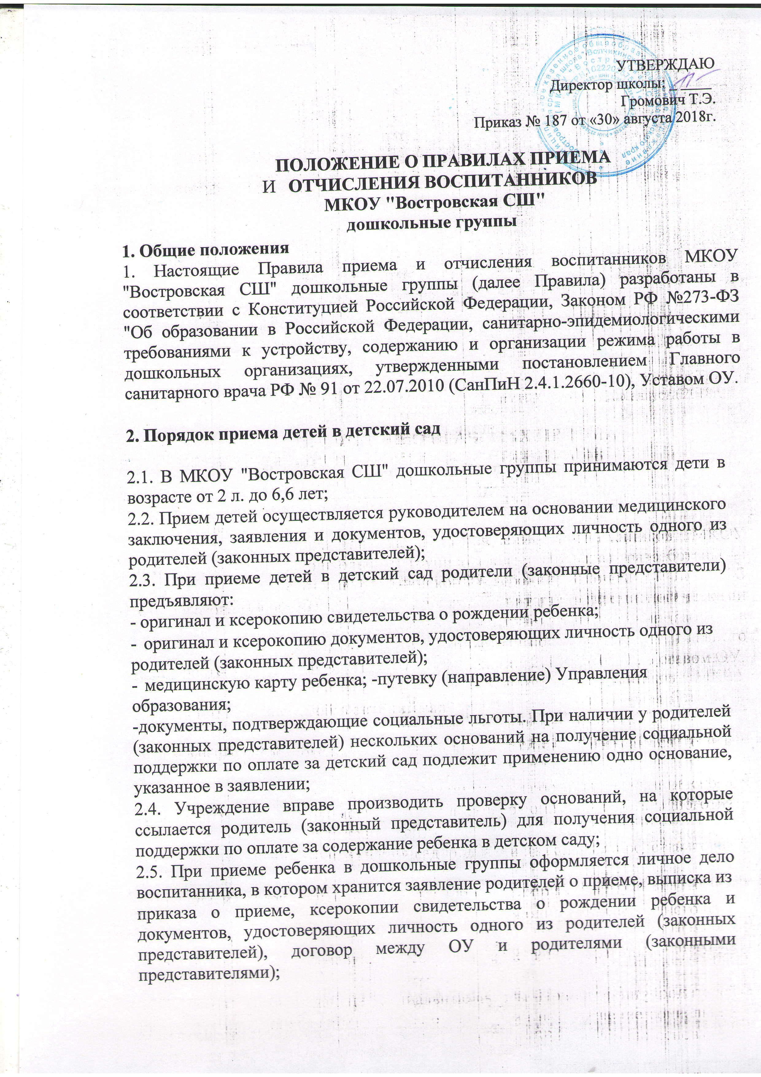
2.6.Личные дела воспитанников хранятся в алфавитном порядке, в отдельных папках по группам;

2.7.Состав групп (возраст, количество детей) в дошкольном образовательном учреждении комплектуется в соответствии с действующими санитарными нормами;

2.8. В ОУ ведется книга учета движения детей. Книга предназначена для регистрации сведений о детях и родителях (законных представителях) и для контроля за движением контингента детей в дошкольных группах. Книга учета движения детей должна быть прошнурована, пронумерована и скреплена печатью дошкольного образовательного учреждения;

2.9. При приеме в дошкольные группы в обязательном порядке заключается договор между ОУ и родителями (законными представителями) в 2-х экземплярах, по одному для каждой из сторон. В договоре указываются права, обязательства и ответственность образовательного учреждения и родителей (законных представителей) ребенка, длительность пребывания, режим посещения, а также порядок и размер платы за содержание ребенка в образовательном учреждении. Воспитанник считается принятым в дошкольное образовательное учреждение с момента подписания договора между образовательным учреждением и родителями (законными представителями) ребенка;

2.10. Преимущественным правом на получение места в Учреждение, реализующее общеобразовательную программу дошкольного образования пользуются:

- дети погибших(пропавших без вести),умерших,ставших инвалидами всвязи с выполнением служебных обязанностей - военнослужащих и сотрудников федеральных органов исполнительной власти, УВД, ГПС, УИС; -дети граждан, подвергшихся воздействию радиации вследствие катастрофы на Чернобыльской АЭС; -дети судей;

-дети прокуроров, детям сотрудников Следственного комитета РФ; -дети-инвалиды; -дети-сироты и дети, оставшиеся без попечения родителей, находящиеся под опекой;

- дети инвалидов I и II групп;

-дети сотрудников полиции, дети сотрудников полиции, погибших (умерших) в связи с осуществлением служебной деятельности; -дети военнослужащих, родители (один из родителей) которых находятся на военной службе;

-дети родителей - сотрудников органов по контролю за оборотом наркотических и психотропных веществ; -дети из многодетных семей, имеющих трех и более несовершеннолетних детей;

-дети педагогических работников муниципальных образовательных учреждений;

  - работающих одиноких родителей;
  - ветеранов боевых действий;

-студентов дневного отделения (оба родителя) высших и средних учебных заведений.

-работники муниципальных образовательных учреждений,
- и другие категории, предусмотренные законодательством РФ.

2.11. При приеме ребенка в Учреждение руководитель обязан познакомить родителей (законных представителей) с лицензией на право ведения образовательной деятельности, Уставом, с содержанием реализуемых в учреждении образовательных программ и другими документами, регламентирующими организацию образовательного процесса;

2.12.Прием воспитанника оформляется приказом руководителя образовательного учреждения.

- Порядок отчисления детей из ОУ
3.1. | Отчисление детей из Учреждения оформляется приказом |  |  |  |  | директора
школы и осуществляется:
- | связи | с | получением | образования | (завершения | обучения)
и | достижением |  | несовершеннолетнего воспитанника возраста для
поступления в ГКП общеобразовательной организации.

- по заявлению родителей (законных представителей) в случае перевода обучающегося несовершеннолетнего воспитанника для продолжения

освоения программы в другую организацию, осуществляющую образовательную деятельность;

- по обстоятельствам, не зависящим от воли родителей (законных представителей) несовершеннолетнего обучающегося (воспитанника) и ОУ осуществляющего образовательную деятельность, в том числе в случаях ликвидации организации, осуществляющей образовательную деятельность, аннулирования лицензии на осуществление образовательной деятельности.

